传智播客
《Android移动开发基础案例教程》
教学设计

课程名称： Android移动开发基础案例教程
授课年级： 20xx年级
授课学期： 20xx学年第一学期
教师姓名： 某某老师

20xx年xx月xx日
课题名称 | 第9章 网络编程 | 计划学时 | 8学时
内容分析 | Android是由互联网巨头公司Google开发的，因此Android对网络功能的支持也是必不可少的。Android系统提供了以下几种方式实现网络通信，Socket通信、HTTP通信、URL通信和WebView。其中最常用的就是HTTP通信，本章将针对在手机端如何使用HTTP协议与服务器端相互通信进行详细讲解。
教学目标 | - 要求学生了解HTTP协议，学会使用HttpURLConnection访问网络；  - 要求学生了解AsyncHttpClient、SmartImageView开源项目的使用；  - 要求学生掌握Handler原理，会使用Handler进行线程间通信；
教学重点 | 使用HttpURLConnection访问网络、Handler原理、开源项目的使用。
教学难点 | HttpURLConnection访问网络、Handler原理。
教学方式 | 教师采用课堂讲授为主，使用教学PPT辅助授课。
教  学  过  程 | 第一学时  （HTTP协议简介、HttpURLConnection的基本用法、GET与POST请求方式）  一、情景导入  1、什么是HTTP协议  老师引导，日常生活中，大多数人遇到了问题都会使用手机进行百度搜索。在浏览器的地址栏中输入百度的网址点击搜索，此时就会进入百度主页。这个访问百度的过程就是通过HTTP协议完成的，所谓的HTTP（Hyper Text Transfer Protocol）协议即超文本传输协议，它规定了浏览器和万维网服务器之间互相通信的规则。  二、知识讲解  1、HTTP协议简介（PPT5-6）  HTTP是一种请求/响应式的协议，当客户端在与服务器端建立连接后，向服务器端发送的请求，被称作HTTP请求。服务器端接收到请求后会做出响应，称为HTTP响应。  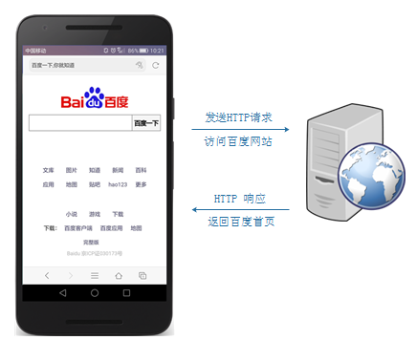  2、HttpURLConnection的基本用法（PPT7）  Android对HTTP通信提供了很好的支持，通过标准的Java类HttpURLConnection便可实现基于URL的请求及响应功能。HttpURLConnection继承自URLConnection类，用它可以发送和接收任何类型和长度的数据，也可以设置请求方式、超时时间。  在实际开发中，绝大多数的App都需要与服务器进行数据交互，也就是访问网络，此时就需要用到HttpURLConnection对象。  老师根据教材和PPT内容，对HTTP协议和HttpURLConnection的用法进行详细的讲解，对HttpURLConnection的使用方法进行重点讲解。  3、GET与POST请求方式（PPT8-11）  老师引导，在使用HttpURLConnection访问网络时，通常会用到两种网络请求方式，一种是GET，一种是POST，这两种请求方式是在HTTP/1.1中定义的，用于表明Request-URI指定资源的不同操作方式。这两种请求方式在提交数据时也是有一定区别的，接下来分别对GET方式提交数据和POST方式提交数据进行详细讲解。  1. GET方式提交数据  GET方式是以实体的方式得到由请求URL所指向的资源信息，它向服务器提交的参数跟在请求URL后面。使用GET方式访问网络URL的长度一般要小于1K。  2. POST方式提交数据  使用POST方式向服务器发出请求时需要在请求后附加实体。它向服务器提交的参数在请求后的实体中，POST方式对URL的长度是没有限制的。使用POST方式请求网络，请求参数跟在请求实体中。用户不能在浏览器中看到向服务器提交的请求参数，因此POST方式要比GET方式相对安全。  老师根据教材和PPT内容，对两种网络请求方式的实现方法进行详细的讲解，要求学生熟练掌握。  三、知识巩固  1、总结知识点，使用博学谷系统中的随堂练习题巩固本节课所学知识。  2、使用博学谷系统中的测试题给学生布置作业。  第二学时  （Handler消息机制、实战演练——网络图片浏览器）  一、知识回顾  1、对上节课留的作业进行答疑。  2、回顾总结上节课的内容，引出本节课主题  上节课讲解了GET与POST请求方式，接下来将对Handler消息机制进行详细的讲解。  二、知识讲解  1、Handler消息机制（PPT12-13）  当应用程序启动时，Android首先会开启一个UI线程（主线程），UI线程负责管理UI界面中的控件，并进行事件分发。例如，当点击UI界面上的Button时，Android会分发事件到Button上，来响应要执行的操作，如果此时执行的是耗时操作，比如访问网络读取数据，并将获取到的结果显示到UI界面上，此时就会出现假死现象，如果5秒钟还没有完成，会收到Android系统的一个错误提示“强制关闭”。这时，初学者会想到把这些操作放到子线程中完成，但在Android中，更新UI界面只能在主线程中完成，其他线程是无法直接对主线程进行操作的。  为了解决以上问题，Android中提供了一种异步回调机制Handler，由Handler来负责与子线程进行通信。一般情况下，在主线程中绑定了Handler对象，并在事件触发上面创建子线程用于完成某些耗时操作，当子线程中的工作完成之后，会向Handler发送一个已完成的信号（Message对象），当Handler接收到信号后，就会对主线程UI进行更新操作。  Handler机制主要包括四个关键对象，分别是：Message、Handler、MessageQueue、Looper。下面对这四个关键对象进行简要的介绍。  1. Message  Message是在线程之间传递的消息，它可以在内部携带少量的信息，用于在不同线程之间交换数据。Message的what字段可以用来携带一些整型数据，obj字段可以用来携带一个Object对象。  2. Handler  Handler是处理者的意思，它主要用于发送消息和处理消息。一般使用Handler对象的sendMessage()方法发送消息，发出的消息经过一系列的处理后，最终会传递到Handler对象的handlerMessage()方法中。  3. MessageQueue  MessageQueue是消息队列的意思，它主要用来存放通过Handler发送的消息。通过Handler发送的消息会存在MessageQueue中等待处理。每个线程中只会有一个MessageQueue对象。  4. Looper  Looper是每个线程中的MessageQueue的管家。调用Looper的loop()方法后，就会进入到一个无限循环中。然后，每当发现MessageQueue中存在一条消息，就会将它取出，并传递到Handler的handlerMessage()方法中。此外，每个线程也只会有一个Looper对象。在主线程中创建Handler对象时，系统已经默认存在一个Looper对象，所以不用手动创建Looper对象，而在子线程中的Handler对象，需要调用Looper.loop()方法开启消息循环。  老师根据教材图示，结合PPT对Handler消息机制进行深入讲解，该部分是本章重点内容，要求学生熟练掌握。  2、实战演练——网络图片浏览器（PPT14）  1.创建程序  创建一个ImageView应用程序，指定包名为cn.itcast.imageview，设计用户交互界面。  2. 编写界面交互代码  界面创建好后，在MainActivity里面编写与界面交互的代码。使用HttpURLConnection实现请求指定地址的网络图片，并将服务器返回的图片展示在界面上。  3. 添加权限  由于网络图片浏览器需要请求网络，因此需要在清单文件中配置相应的权限。    老师根据教材内容对项目布局及代码进行详细地讲解，让学生熟练掌握网络请求方式以及Handler的使用方法。  三、知识巩固  1、总结知识点，使用博学谷系统中的随堂练习题巩固本节课所学知识。  2、使用博学谷系统中的测试题给学生布置作业。  第三学时  （AsyncHttpClient的使用、SmartImageView的使用）  一、知识回顾  1、对上节课留的作业进行答疑。  2、回顾总结上节课的内容，引出本节课主题  上节课讲解了网络图片浏览器案例，接下来将针对网上比较热门的两个开源项目AsyncHttpClient和SmartImageView进行详细地讲解。  二、知识讲解  1、AsyncHttpClient的使用（PPT15-16）  由于访问网络是一个耗时的操作，在主线程中操作会出现假死或者异常等情况，影响用户体验，因此Google规定Android 4.0以后访问网络的操作都必须放在子线程中。但在Android开发中，发送、处理HTTP请求十分常见，如果每次与服务器进行数据交互都需要开启一个子线程，这样是非常麻烦的。为此，可以使用开源项目——AsyncHttpClient。  使用AsyncHttpClient之前，首先需要下载源代码的压缩包，下载地址为https://github.com/loopj/android-async-http，下载完成后将其解压，打开releases文件夹，在该文件夹中存放了不同版本的jar文件，本程序采用android-async-http-1.4.8.jar。将项目工程目录切换到project视图模式，并将jar文件粘贴到app/libs文件夹下，右键点击新粘贴的jar文件→Add As Library→选择要导入到哪个Module（相当于一个项目，Project类似工作空间，一个Project中可以包含多个Module）中即可。AsyncHttpClient是第三方的开源项目，会经常更新，使用方法可能会因为版本差异有所不同。  2、SmartImageView的使用（PPT17-18）  市面上一些常见软件，例如手机QQ、天猫、京东商城等，都加载了大量网络上的图片。用Android自带的API实现这一功能，首先需要请求网络，然后获取服务器返回的图片信息，转换成输入流，使用BitmapFactory生成Bitmap对象，最后再设置到指定的控件中，这种操作步骤是十分麻烦而且耗时的。为此，本节将介绍一个开源项目——SmartImageView。  SmartImageView的出现主要是为了加速从网络上加载图片，它继承自Android自带的ImageView组件，另外它还提供了一些附加功能，例如：支持根据URL地址加载图片，支持加载通讯录中的图片，支持异步加载图片，支持图片缓存等。  在使用SmartImageView之前，同样需要将SmartImageView的jar文件导入项目中，下载地址http://loopj.com/android-smart-image-view/。  老师根据教材内容及示例代码，对SmartImageView如何在布局中引用，如何在代码中使用进行详细的讲解。  三、知识巩固  1、总结知识点，使用博学谷系统中的随堂练习题巩固本节课所学知识。  2、使用博学谷系统中的测试题给学生布置作业。  第四、五学时  （实战演练——新闻客户端）  一、知识回顾  1、对上节课留的作业进行答疑。  2、回顾总结上节课的内容，引出本节课主题  上节课讲解了网络上比较热门的两个开源项目，接下来将通过一个新闻客户端案例对上述两个开源项目的使用进行总结。  二、知识讲解  1、实战演练——新闻客户端（PPT19）  1. 配置服务器  开启Tomcat服务器，将JSON文件放入到Tomcat的webapps/ROOT文件夹中，由于每条新闻都包含一张图片，因此需要在ROOT文件夹中创建一个img文件夹用于放置这些图片。  2. 创建JSON文件  新建一个文本文件，指定文件名为NewsInfo并将扩展名修改为.json，此时便完成JSON文件的创建。该文件用于存放图片路径、新闻标题、新闻描述、新闻类型和评论数量五个属性，其中图片路径中的172.17.24.35代表Tomcat服务器的IP地址，该地址不能使用localhost代替，因为使用localhost访问的是Android模拟器而并非本地服务器，因此，此处只能使用IP地址来访问本地服务器。  3. 创建程序  创建一个名为News的应用程序，指定包名为cn.itcast.news，需要注意的是在本案例中需用到AsyncHttpClient和SmartImageView，因此在创建程序之后需要导入相应的包。  4. 创建ListView的 item布局  由于使用到了ListView控件，因此需要为ListView的item创建一个布局news_item。  5. 创建NewsInfo实体类  NewsInfo对象是新闻信息的实体类，根据服务器提供的JSON文件来创建，在适配ListView的Item布局时要用到NewsInfo的实体类。  6. 创建工具类  由于从服务器上获取的是一个JSON文件，因此需要一个工具类JsonParse用于解析出JSON里面的内容并设置到相应的实体类中，该工具类采用Gson库来解析JSON文件，注意使用前先将Gson库文件导入。  7. 编写界面交互代码  在MainActivity里面编写与界面交互的代码，用于实现获取服务器的NewsInfo.json文件解析并将解析的信息设置到ListView显示在界面上。  8. 添加权限  由于本案例需要访问网络，因此需要在AndroidMainfest.xml文件里面配置相应的权限。  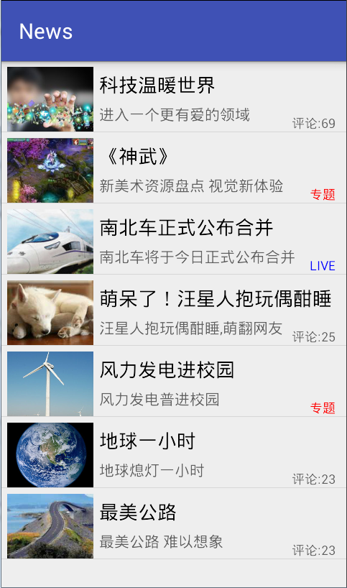  老师根据教材内容，对案例进行详细的讲解，其中配置服务器需要学生了解，开源项目的使用需要学生掌握。  三、知识巩固  1、总结知识点，使用博学谷系统中的随堂练习题巩固本节课所学知识。  2、使用博学谷系统中的测试题给学生布置作业。  第六、七、八学时  （上机练习）  - 完成教材中所有教学案例以及课后习题中的上机练习。  - 使用博学谷系统中的测试题给学生布置上机练习，或者老师自行安排上机练习。
思考和练习 | 见教材第9章课后习题
教
学
后
记

